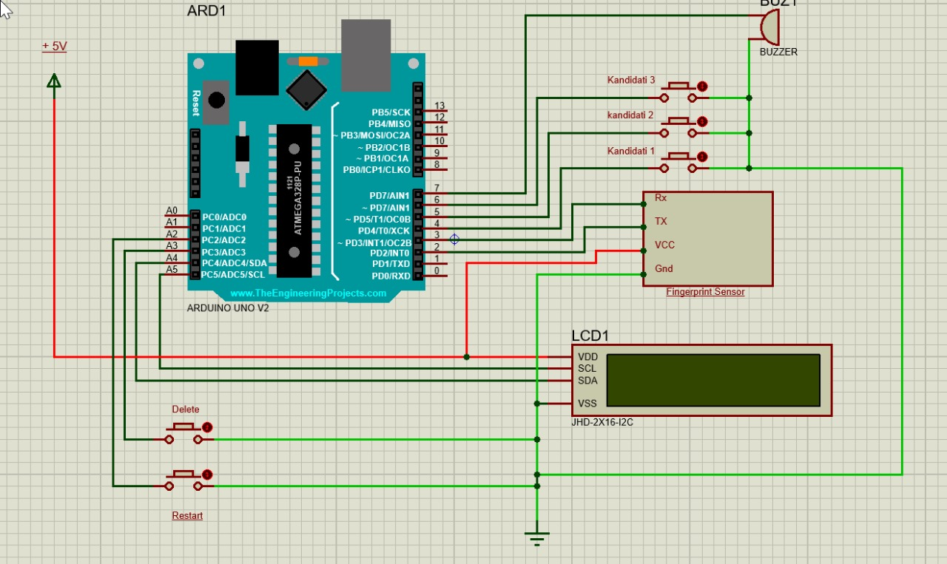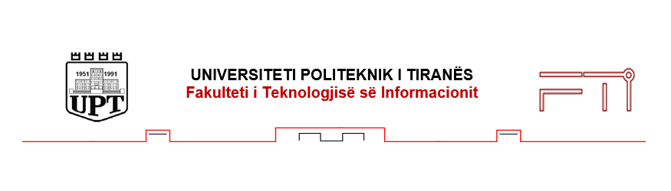

**Diplomanti: Andri Çepele**

**Udhëheqësi:Prof.Asoc.Ilir Shinko**

**Temë Diplome**

Realizimi i kësaj teme diplome është kryer nëpërmjet platformës Arduino,saktësisht Arduino Uno R3. Komponentë të tjerë të perdorur janë sensori R307.Lcd 12x6 dhe disa butona të thjeshtë dhe një buzzer për lëshimin e sinjalit në formë audio. Më poshtë demonstrohet skema përkatëse.

**Bachelor në Inxhinieri Elektronike**

**Tema:Ndërtimi i një sistemi votimi Elektronik nëpërmjet nje platforme me mikrokontroller**